**FINI LES MAUVAISES ODEURS !**

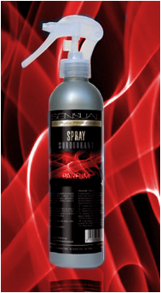

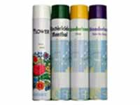

Désodorisant MARINE

Réf : AER 005

Prix unitaire HT : 4€50

Gamme SENSUAL KIRSH

Réf : NET 823

Vaporisateur de 250 ml

Prix HT : 22€30

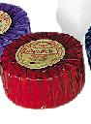

Désodorisant Bloc FLEUR

Réf : NET 312 Lot de 36

Prix HT : 16€50

**ET S’IL EXISAIT UNE SOLUTION**

**POUR VOS SOLS !**

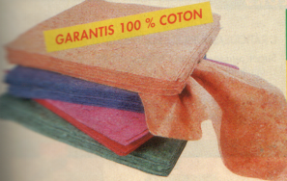

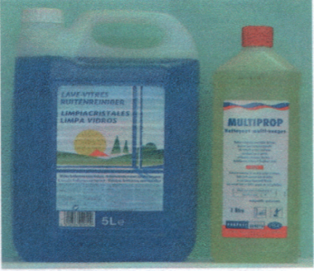 Lavette VILEDA

Multi-surfaces Réf : LAV007

Réf : NET 123 Lot de 5

Flacon de 1 L Prix HT : 5€55

Prix HT : 3€70

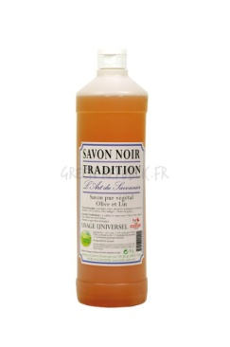

Savon noir 5 kg

Réf : NET 018

Prix HT : 10€72